/фантом ноосферы/ченнелинг Зеф "Что такое Ноосфера? Местонахождение, как выглядит Ноосфера, структура, слои, подключение, взаимодействие"

Ченнелинг канала Зеф и контактера fartran, через Учителей Ноосферы, 09.07.2013, на тему Ноосферы, местонохождения, структуры и подключения.
1. Что такое "Ноосфера"?
2. Варианты взаимодействия с Ноосферой
3. Как выглядит Ноосфера?
4. Природа Ноосферы и Изосферы
5. Внешняя структура Ноосферы: голограмма, защитный слой, лучи-нити
6. Ноосферные практики
7. Внутренняя структура Ноосферы: слои Ноосферы, Учителя Ноосферы
8. Соединение Ноосферы и Изосферы в верхних мирах
9. Частотное соответствие Ноосфере и взаимодействие с ней

Ноосфера - объект тонкого плана, открытого космоса околоземного пространства. Энергия высшего порядка, мерность, развернутая Творцом для проекта Земля-Человек, во время появления Человека как вида. Ноосферная энергия воспринимается как энергия высокого порядка, уровня и частоты, белый свет. Увидеть Ноосферу можно перейдя на тонкий план, через энергетическое видение.
Ноосфера - система, проявляющая конструктивный порядок на Земле, курирующая человека конструктивной природы, а также конструктивно-деструктивной природы, находящегося в системе выбора и осмысления жизненного пути. Человеческая Душа вибрирует на одной из частот (конструктивной или деструктивной), таким образом соответствует Ноосфере или не соответствует.
У каждого в Ноосфере есть своя курация, свой Ноосферный Учитель, своя инкарнационная ячейкая
Также Ноосфера - система, к которой человек прикреплен через луч, выходящий из его 7 чакры (макушки), при жизни, и постоянно имеет с ней связь, подпитывается энергией и информацией.
Луч из 7 чакры (макушки), прикреплен к инкарнационной ячейке человека. Инкарнационная ячейка находится в одном из подслоев Ноосферы соответственно. В течение жизни постоянно происходит энергообмен информацией и энергией между человеком и его инкарнационной ячейкой (и Ноосферой соответственно). В нее же Душа возвращается после физической смерти на Земле.
2. Варианты взаимодействия с Ноосферой и необходимость осмысления
(Прямой ченнелинг): Сегодня мы поговорим про ключи доступа к Ноосфере и понимание структуры Ноосферы в преддверии того, когда Ноосфера будет отрисована и переведена на материальные носители для первичного ее понимания и восприятия... когда вы увидите рисунки Ноосферы, которые так или иначе появятся, нужно будет понимать, что Ноосфера в таких проявлениях - лишь одна из ее зафиксированных возможных форм... и одна или две, три вариации (сколько получится) того, что возможно увидеть в ключе понятия "Ноосферы", самим человеком. Это - возможность перевести объект (энергию и информацию), в вашу трехмерную реальность, восприятие и материальный носитель.
Вообще, люди веками существовали в структуре Ноосферы и обращались к Высшим структурам без понимания схематичного расположения и без технических подробностей, которые зачастую включают в процессе познания логику, нежели чувственность, сердечность и тонкость восприятия... А они как раз и дают автоматический переход в тонкий план, например Ноосферу.
Но сейчас пришло время, когда появилась необходимость и техническо-схематического описания Ноосферы, для того чтобы мыслители и исследователи почувствовали себя более комфортно. Но при этом большая просьба ко всем землянам, кто будет слушать эту запись (для начала это будет очень маленький процент людей): во-первых, на вас лежит ответственность за корректное понимание этой информации и последующую ее передачу, и на вас лежит ответственность за восприятие потом этой информации, чувственными аспектами вашей Души, нежели логически осмысленно и логически возведенное в крайние формы... Когда одно из описаний, или одни из ключей доступа к Ноосфере, будут восприниматься, возможно, категорично и в крайней форме, проявлять возможное невежество человека относительно познания.
Дело в том, что Ноосфера и информация о Ноосфере крайне нестабильна, с точки зрения какой-либо логики и логического осмысления, потому что и Ноосфера, и информация, энергия около Ноосферных каркасов, является формой "постоянной пульсации", постоянного видоизменения и постоянного "биения жизни". Ноосфера проявляет форму "бесконечного биения и пульсации самой жизни", она включена в постоянные трансформации, перераспределение ресурсов. Плюс она находится в точках, во временном и пространственном факторах, которые вам сложно увидеть, воспринять и понять.
И когда задают прямые вопросы: где она находится, "сколько лет" Ноосфере, и как выглядит она на самом деле, или как ее отрисовать, или сколько у нее углов... Шар ли она, конусообразная, как орбита, или вытянутая, цилиндрическая, или вложенность геометрических фигур, которые дают рифленую форму, - все это так или иначе является правильным пониманием Ноосферы, с того ключа, с какой мерности, с какого слоя, подойти к Ноосфере, и каким образом и для чего ее воспринять. Все это является верным, следствием того, как вы Ноосферу перетрансформируете для себя. Вы фиксируете ее во времени, в котором смотрите. Нет неправильного понимания Ноосферы и нет неверного толкования на данный момент, все так или иначе имеет значение.
3. Как выглядит Ноосфера? Взаимодействие с Ноосферой через фиксацию времени
Если говорить обобщенно о Ноосфере, чтобы все же сформировать общее понимание, то образно возьмите модель шара, чуть вытянутого вверх и вниз, относительно вашего понимания. С одной стороны проявится эллипс, с другой стороны проявится "цилиндр", если смотреть остов (ядро) Ноосферы, смотреть вглубь нее.
Если смотреть еще и с другого угла, то может Ноосфера показаться, и шаром, у которого края... сфера сама по себе, неоднородна и может напоминать рифленые, зубчатые образования, лучи. Кто-то увидит это как зубчатые образования, т.е. вытянутые конусы из Ноосферы, кто-то увидит это как плитку, которая имеет постоянную поляризацию с Землей, кто-то увидит ровный слой переливающейся энергии, чистый белый цвет и так далее. Все это имеет смысл, просто зависит от того, в какой рабочей форме вы увидели Ноосферу и в какую секунду своего временного фактора вы энергетическим зрением смогли поставить Ноосферу «на стоп».
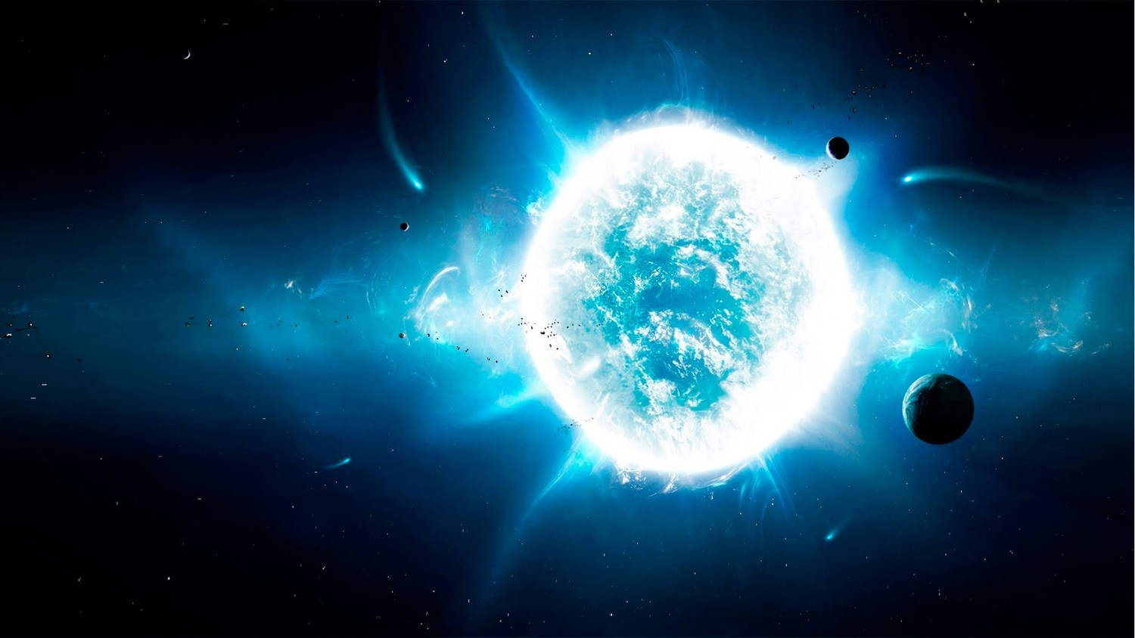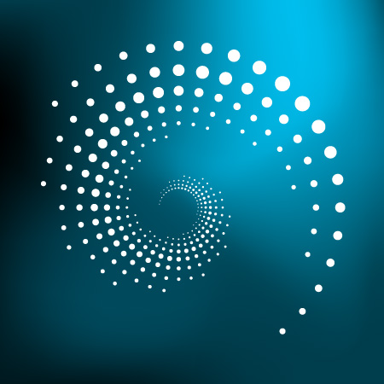
Сама по себе Ноосфера видоизменяется постоянно. И пока вы ставите на паузу и переводите энергию в информацию, Ноосфера уже может измениться и приобрести некую другую форму, к которой вы можете быть не готовы.
- В целом давайте воспринимать Ноосферу как объект тонкого плана, который со стороны выглядит как огромный шар белого цвета, в космическом пространстве тонкого плана, с осью цилиндрической формы внутри, который имеет "на юге" и "на севере" биологическую обратную связь с Космосом, в виде исходящих вверх и вниз, конусообразных спиральных образований. Внутри воспринимается как огромный объект, преимущественного белого цвета, имеющий разные слои ("этажи"), и внутри - коридоры, туннели, объекты, между которыми можно перемещаться.
- На "севере" соприкасается с другим объектом, противофазным, Изосферой, проявляющий деструктивный порядок на Земле. И эти две структуры (Ноосфера и Изосфера), в итоге, в едином резонансе (объединении), выходят в область открытого космоса и Творца, и представляют из себя «яйцо» с двумя «желтками», в котором каждый из «желтков» выполняет свою функцию.
- На "юге", внизу, соприкасается с самой Землей и человеком, а также самим космосом и Творцом.
4. Природа Ноосферы и Изосферы. Души над-космоса и интеграция в Земной опыт
Ноосфера поддерживает конструктивный порядок на Земле и околоземном пространстве, курирует конструктивные или конструктивно-деструктивные души на Земле. Находящаяся рядом, в одной из мерностей, Изосфера, рассчитана на поддержание порядка другой природы, деструктивной, а также людей другой полярности.
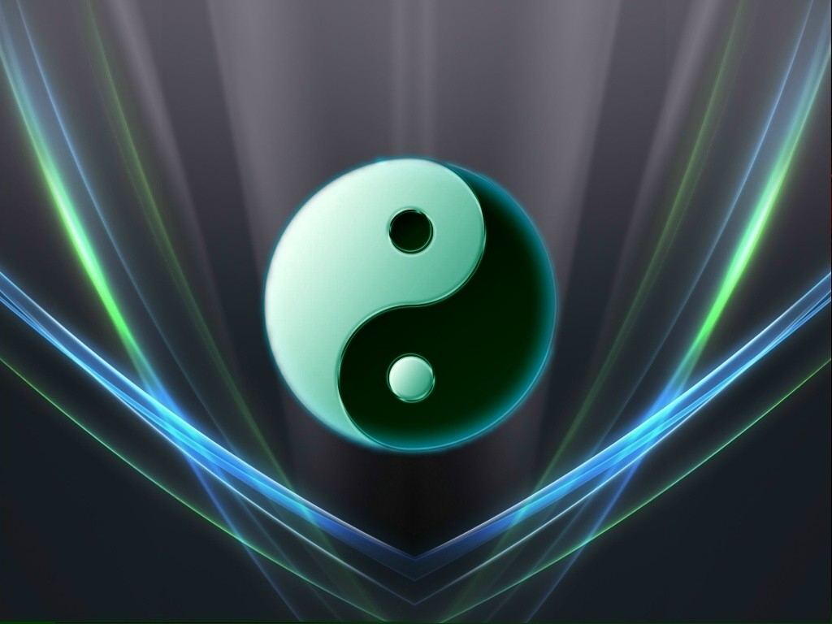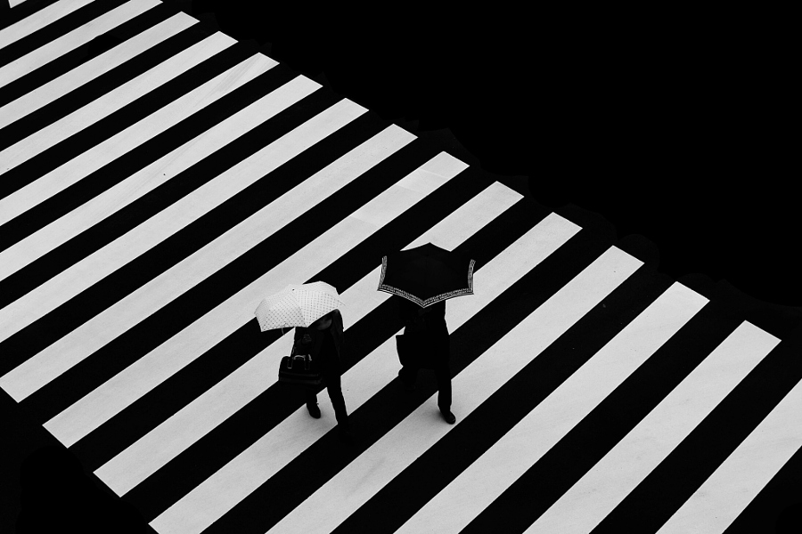
Также Изосфера имеет внутри себя конвектор частот, для Душ, пришедших из других миров-мерностей, уголков вселенной и над-космоса, Душ-экспериментаторов, которые не были до этого в проекте «Человечество». Она является катализатором и трансформатором деструктивной энергии в деструктивную, а также деструктивной в нулевую фазу, и возможности самой Душе потом уже выбрать начальный курс самостоятельно - в конструктивном (с нулевой фазы) или деструктивном ключе.
Такое же свойства трансформации имеет и Ноосфера, но больше в сторону очистки, нежели "чистой трансформации в ноль". Внутри Изосферы есть изолированный от деструктивных частот и основной деструктивной массы внутри нее, слой-мерность, который уводит частоты в ноль. И Души, частоты, экспериментальные проекты, которые до этого не могли войти в резонанс с Землей, могут обрести нулевую фазу, начать свой путь на Земле.
Соответственное такие Души, пришедшие путем дальних странствий и не имеющие связь с Ноосферой, нельзя назвать деструктивными, если они попали в Изосферу, потому что, попадая в Изосферу, они попадают в определенный сектор, повторимся, который изолирован от фона и основной массы деструктивного типа. Это является зоной перетрансформации и обнуления, а потом это связывается с зоной очистки и набирания новых частот, например Ноосферных. Душа просто переходит из нулевой фазы в ячейке Изосферы, в такую же, в Ноосфере, если выбирает этот путь, или остается в Изосфере, если выбирает деструктивный порядок, на начальном этапе движения.
Каждая Душа, попадающая в Земной опыт, сама выбирает свое направление, в зависимости от того, в каких оно экспериментах существовала до этого вне Земли, каков путь был в далеком-далеком космосе и Над-Космосе. А также для чего она пришли в проект "человечество".
5. Внешняя структура Ноосферы: голограмма, защитный слой, лучи
Что касается самой Ноосферы, то сейчас мы условно рассматриваем ее как шар, который имеет свое ядро (вытянутый цилиндр внутри), интегрированность во внешний мир, и на севере, юге, имеет биологическую обратную связь с Космосом и Творцом.
5.1. Голограмма Ноосферы
Ноосфера имеет несколько слоев доступа людей к ней. Есть зона проекции Ноосферы, структура, напоминающая голограмму, Ноосферного типа. Она выглядит как пересечение продольных и поперечных линий ярко-белого цвета, имеющих энергетику Ноосферы, частичку Ноосферы внутри. Эта решетка-голограмма постоянно видоизменяется в семи спектрах, в семи цветах в голограмме, если смотреть человеческим зрением. Во время соприкосновения с ней, она поляризуется, взаимодействует с энергетическими составляющими людей... например, которые выходят сознанием на тонкий план, выходят из тела (энергетическим сгустком) на тонкий план, с различными сгустками и проекциями людей, которые умеют доходить до Ноосферы, настраиваться на ее "лучики". Т.е. это верхний слой-голограмма, который соприкасается с людьми, в их рабочих моментах, при желании взаимодействия с Ноосферой.
На уровне голограммы можно взаимодействовать с самой Ноосферой, и разница здесь невелика и зависит только от того, зачем человек приходит. Можно получить даже на уровне голограммы ченнелинг, просто соприкасаясь с лучиками (свечением) от Ноосферы-голограммы, можно получить обратную биологическую связь с Ноосферой, Учителями, не проходя во внутрь Ноосферы, в ее слои и подслои. Потому что Ноосфера - живой биологический орган, внутри которого есть сеть, который ощущает, что происходит в одном уголке, что происходит и в другом уголке. Имеется постоянная биологическая связь, на всех уровнях и подуровнях. И поэтому информация, которая берется из "сердца Ноосферы", может спокойно перейти на голограмму, и обратно, через защитную сетку, через плотный слой чисток.

5.2. Плотный защитный слой Ноосферы
За голограммой, семицветной решеткой, по всему периметру условного шара-Ноосферы, имеется следующая зона - защитная каркасная зона Ноосферы. Люди доходящие до Ноосферы, иногда отмечают, что в какой-то момент, они как будто упираются в плотный энергетический слой, похожий на полиэтилен, если переводить в земные аналоги. Это плотный энергетический слоя, который можно соотнести с ощущением полиэтилена или очень плотного, иногда скользкого слоя, предназначен для того, чтобы очищать людей, если их сознание, энергетика или намерение не соотносится по частотами. Также этот слой защиает от деструктивных частот, через него невозможно пройти людям с несоответствующими частотами. Например, с деструктивными кодировками и деструктивными подключениями, деструктивным намерением.
Если человек конструктивной курации, но по ряду причин, перешёл на тонкий план, с загрязненным сознанием, для того чтобы пройти в саму Ноосферу, необходимо войти в резонанс с этой структурой, по ощущением это будет напоминать соприкосновением с полиэтиленом, плотной скользкой структурой. Затем необходимо срезонировать с ней, и начать растворяться в ней, полностью проходячерез нее. Частички вычищают энергетический двойник и сознание человека, ч человек может пройти в Ноосферу. Если человек не имеет несоответетвющих энергий внутри своего сознания и тонкого тела, то он минует этот слой, без взаимодействия, чаще не заметит его и сразу пройдет в Ноосферу.
5.3. Каналы питающие Землю
Если далее рассматривать внешнюю структуру Ноосферу, хочется отметить, что такого понимания как «низ» или «верх» у Ноосферы нет. Но для удобства человеческого восприятия, все же можно условно задать верх (север), низ (юг). Если присмотреться, то "внизу" Ноосфера, помимо биологической обратной связи с Творцом, спирального типа, имеет большое количество каналов, напоминающих лучи, отходящие от Ноосферы и сходящие к Ноосфере. Они питают Землю, питают людей.
Как энергетические мостики к Ноосфере, которые сходятся к ее «низу», эти лучи пронизывают и голограмму, и плотную защитную зону. По большому счету лучи перпендикулярно входят-вплетаются в голограмму и потом выходят за нее. И если человек при первичном соприкосновении с Ноосферой, взаимодействует с голограммой, то потом, при более серьезном намерении, просто переходит на один из таких лучей, и двигается по нему, вовнутрь Ноосферы.
Каналы-лучи - так называемая рабочая зона Ноосферы, с которой взаимодействуют люди своими различными условными формами выхода из тела и переноса сознания на тонкий план. Доступ к рабочей зоне Ноосферы имеют практически все. Это очень простая зона взаимодействия.
6. Ноосферные практики
Часто люди попадают в эту зону на различных коллективных медитациях, когда могут не осознавать даже, что они переносят сознание на тонкий план, или даже частично выходят из тела, они начинают видеть свет и ощущать энергию. Люди начинают попадать туда при различных, так называемых «вознесениях», в молитве, даже в мечтаниях, через перенос сознания, через взаимодействие с ментальным планом, и перехода из ментального плана в астральный... Через все эти подслои, астрал и ментал, тонкого плана, можно в конечном итоге выйти, в луч Ноосферы. Люди любым способом, через любые подмерности, переходят в ощущение Бога, в ощущение естества, в ощущение света и единства.
Люди соприкасаются с Ноосферой, в том числе, в различных прогрессивных методиках, по типу движения по волнам воспоминаний, по волнам движения в регрессии, по волнам движения процессинговых методик, перепросмотра, по волнам движения прямого письма, рисования. Любой перенос сознания на тонкий план и сход с оси личности и плотного тела-сознания, при соответствующей курации, может дать осознанное соприкосновение с лучом, нахождение в луче - сидя, стоя или лежа. В любом положении тела, в любом месте, даже в движении. Человек и так постоянно подключен через макушку к Ноосфере, но часто этого не осознает, человек также может быть в потоке-луче Ноосферы, всем телом и сознанием, но не осознавать этого. Осознанный сдвиг сознания в эту сторону, осознание процесса дает ощущение Ноосферного потока и света.
В намеренной практике в зону доступа-луча может попасть любой человек, даже с поправкой на эгрегор. Если эгрегор практики конструктивный. Энергоинформационные связи с рабочей зоной Ноосферы, выстраиваются по тем же лучам, и человек например, в регрессии, попадая "в колбу" этого пространства луча, двигается в направлении Ноосферы, в заданности движения, только с поправкой на практику и цель. В этот же луч транслируется энергия и информация, с его практики, с его регрессии. Человек двигается по тому же лучу, к Ноосфере, минуя голограмму и защитный слой, но тогда внутри его луча, просто будет дополнительная программа (регрессия) и он будет проживать дополнительный опыт. Луч становится такой же протяженности, сколько и практика регрессии, в соответствии с тем, сколько человеку нужно просмотреть на тот момент.
Т.е. это может быть прогрессивное движение вперед и регрессивное движение назад одновременно, как в процессинге, либо регрессивное движение назад одновременно, как в регрессивном гипнозе, или движение вперед в прогрессии, вычленение одновременно из временного фактора энергии, потраченной на какое-либо событие, как в перепросмотре, или как в «вознесении».... В любой медитативной простой практике, среднестатистической конструктивной энергетической школы, люди двигаются тонкими сгустками, переносят сознание, в направлении света, попадая через свой эгрегор (если он имеет связь с Ноосферой), в колбу конкретного Ноосферного луча.
Попадание естественное, попадание очень простое и регулируется Учителями Ноосферы, 1-го, 2-го порядка, в зависимости от наполнения школы, где происходит «вознесение», или индивидуальной практики, если человек индивидуально практикует. Попадая в структуру индивидуально луча, человек защищен структурой Ноосферы и двигается уже в заданной траектории. Двигаясь в заданной траектории, в очерченном туннелем, он может взаимодействовать со всем и видеть все, что транслируется и проживается в этом луче. Может взаимодействовать как с ментальным планом, так и с астральным планом, так и с проекцией Учителей, так и с проекцией Внеземных Цивилизаций, с которыми инкарнационно или кармически была связь в тех практиках, или в тех перепросмотрах, или в тех событиях, о которых могла идти речь.
Т.е. вариации приложения луча, в структуре многомерности относительно астрального, ментального плана и насыщения околоземного пространства, информационных полей, банков - очень большое, фактически здесь нет блоков для человека. Это его зона трансформации, зона движения вперед, и для него выстроены коридоры, и человек может здесь решать как простые вопросы, например, насыщения энергией, как в разных простых практиках разных школ, так и сложные вопросы, в зависимости от тех техник, которые он выбрал.
7. Внутрення структура Ноосферы: Ноосферные слои и Учителя Ноосферы
Далее, если практики сложные или человек ставит перед собой цель не просто соприкасаться с энергией Ноосферы (лучом), а пройти вовнутрь физической Нооосферы, то меняя намерение, в этом же луче, оно в итоге может дойти и до самой Ноосферы, пройти вовнутрь нее. Как правило человек воспринимает следующий образ - он двигается внутри луча, наблюдая за процессом внутри луча или смотря на себя со стороны - далее он проходит в некое белое пространство, или видит как он заходит в огромный шар-планету (по большей части бесконечный белый свет), в одну из возможных зон.
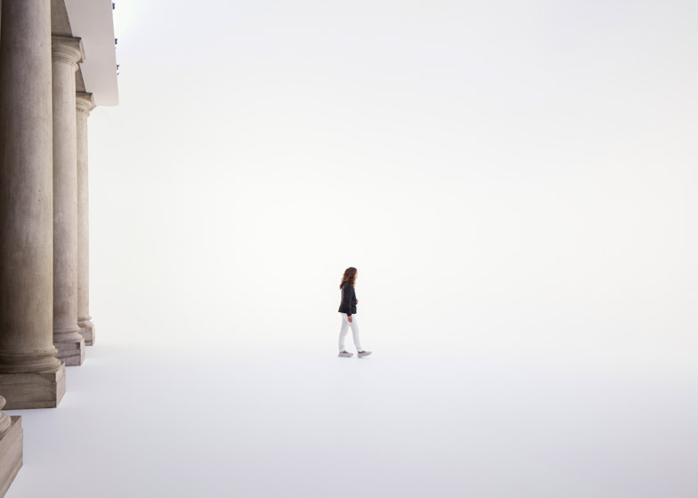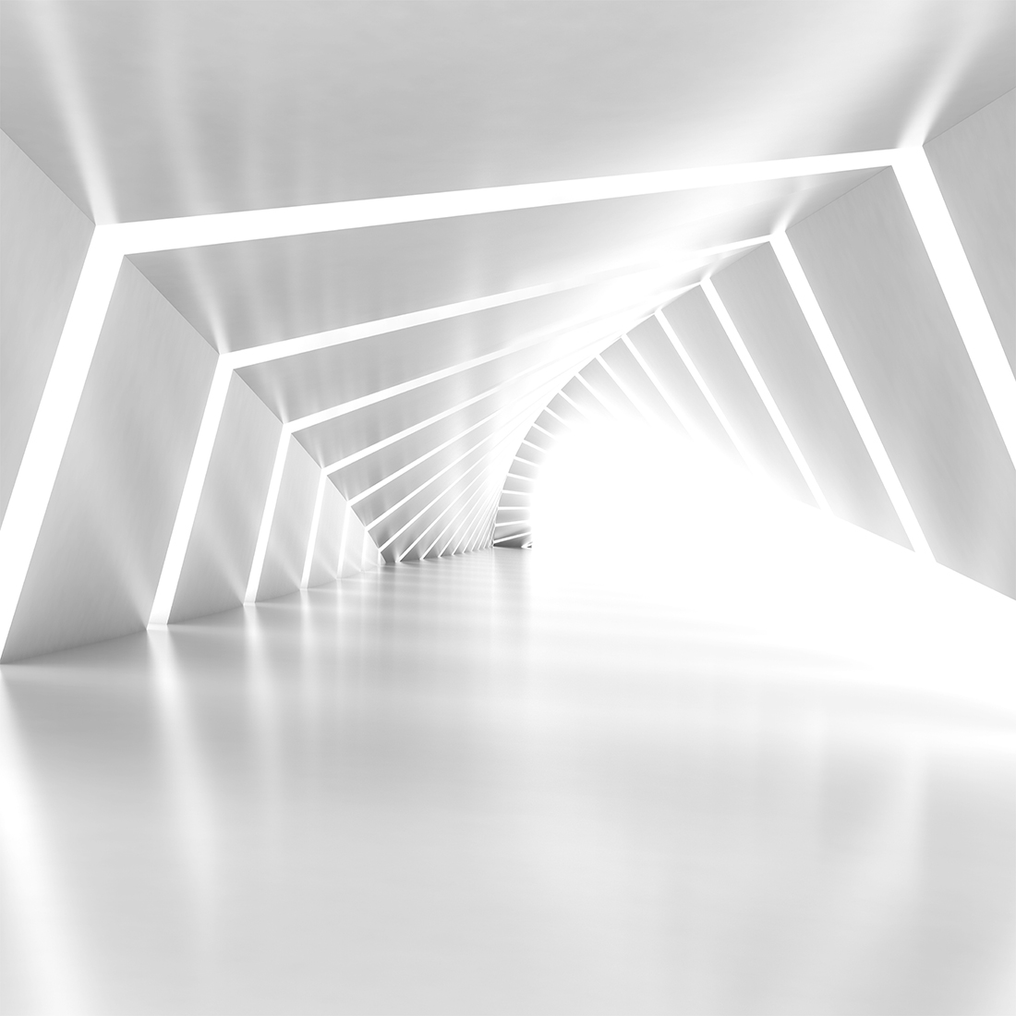
Как правило человек попадает в 1-2 слой Ноосферы. Слои - как этажи, с 1 по условный 7ой. В рамках Зеф, в обучении лаборатории, участники исследовали каждый из слоев (этажей) Ноосферы, и с этим материалом можно будет ознакомится. Если кратко, то в первую очередь люди попадают как правило в 1 слой (1 этаж) или 2 слой (2 этаж). Выглядят они чаще всего, для человеческого зрения, как простое белое пространство, некой очерченной формы, которое имеет определенные границы, которые человеку кажутся кажущимися границами. Т.е. он попадает в некую зону, где есть границы и где при этом при всем, сохраняется частота Ноосферы. Человек ощущает невероятно удивительный чистый свет, ощущает энергетический дом, питающий благостью, любовью...
Ноосфера, вне зависимости от того, голограмма это, защитная решетка, плотный чистящий план или рабочая уже внутренняя зона или более высокие слои, она пронизана своей частотой, это частоты любви, света, открытия и конструктивизма. К примеру - самый отчаявшийся, депрессивный человек на Земле, если соответствует курация, и он сможет соприкоснуться и увидеть Ноосферу, сдвинется из своего состояния, почувствует успокоение, даже на уровне голограммы, не находясь в Ноосфере, потому что голограмма тоже пронизана энергиями любви, света и открытия.
Попадая же вовнутрь Ноосферы, условно в первый слой (этаж), если говорить с точки зрения интерпретации человеческого сознания, человек начинает взаимодейсвие, и видит разницу между первый, вторым или седьмым слоем Ноосферы. По большому счету - все это разные мерности одной и той же Ноосферы.
И конечно, видимые границы, которые человек ощущает, они несколько иллюзорны, и если приложить свою, условно говоря, энергетическую руку, к этой иллюзорной границе, то в зависимости от намерения внутри слоя (этажа), можно перейти через границу в саму Ноосферу, ядро, в высшие планы, к Учителю, выйти вообще вне Ноосферы, в астральный план, ментальный план, в открытый Космос, в любую зону и фазу, которая только человеку необходима. Потому что на тонком плане все со всем соприкасается. Достигая зоны иллюзорной границы, раскрываются сразу же в многомерности те точки Вселенной, те необходимые точки, которые нужны человеку для его волеизъявления. Это могут быть другие слои внутри Ноосферы, Учителя или Паралелльные миры, с других планет, все они могут стать доступными. Самостоятельно, или через проекцию. В проекции при этом, ценность, энергия и информация не теряется.
7.1. Как выглядят Учителя Ноосферы, взаимодействие с Учителями, первые слои Ноосферы
Если возвращаться к теме условных слоев Ноосферы, то на 1-2 слое, как правило, можно встретиться с Учителями, но скорее всего, это будет их частичная проекция, которая полностью несет в себе всю энергетику, ценность. Такую же проекцию Учитель может сделать и на голограмму Ноосферы, или даже в физический мир, квартиру, просто человек, как правило, будет не восприимчив.
Чтобы постичь Учителей и увидеть их в иной фазе, нужно все же перейти на тонкий план, или уже в самой Ноосфере подняться с "голограммы", условно говоря, на следующий слой (первый слой), и этот слой напоминает бесконечное, бескрайнее белое поле, пронизанное энергией любви, света, чистоты и благородства. И это - безграничное пространство, в котором уже возможна встреча с Учителем в той форме, к которой вы готовы на данный момент.
Как выглядит Учитель Ноосферы? Его форма может быть простой - это может быть классическая форма колыхания воздуха, т.е. сами по себе Учителя - это энергетические образования, которые напоминают колыхающийся воздух, либо шар, когда вы более фокусированно энергетически настраиваетесь на Учителя, и он начинает приобретать для вас определенную форму, которая вам удобна. Либо может быть любая форма Божественного существа земного воплощения, некий образ Божественной структуры, имеющий очеловеченную форму, тоже трансформируется под ваше восприятие, к чему вы готовы.
Зона колебания, зона трансформации и продольно-поперечные пересечение линий, энергий, мелких частиц, из которых создана Ноосфера, напрямую соприкасаются с вашей душой, с вашим энергетическим и физическим телом, с вашим накопленным опытом, с вашей памятью, с вашим, состоянием пребывания в Ноосфере... в том числе, с ментальным планом, и поэтому конструировать образ можно любой. Т.е. если вы видите находясь в Ноосфере, старца, то это очень технически просто - энергийный фон начинает поляризироваться с ментальным планом, и замешиваются частоты, и проявляется тот объект, который вам необходим, и сформированная программа, "кидается" вам в зону зрительного тракта, переводится в видение, и вы получаете слепок того, к чему вы физически, энергетически, психически готовы. Учителя всегда следят за тем, чтобы частоты и видение для человека были тождественными его текущему состоянию и не было диссонанса. Ведь путешествия в тонкие миры - очень тонкий момент, очень индивидуальные процесс, требует большой деликатности.
Дальше, если подниматься на слой выше, 3 слой, то эту зону можно обозначить как рабочую зону Учителей. Рабочая зона Учителей тесно соприкасается с так называемой зоной инкарнационных ячеек, и представляет из себя хранилище Душ людей, в межреинкарнационные циклы.
7.2. Опыт перехода в Ноосферу после смерти, средние слои Ноосферы
Люди, приходят в Ноосферу после смерти и находятся в ней, каждый в своей инкарнационной ячейке, в межинкарнационный цикл. Выглядят это так, создается поле, напоминающее вакуум, трансформируется в вихревое образование, Души после смерти переходят в Ноосферу, в виде конусообразного втягивания. Как мы говорили, для простоты передачи, У Ноосферы условно есть "север и юг", у есть ровно середина. И люди после смерти приходят по определенным каналам, напоминающим также лучи, и они втягиваются в вихри, которые напоминают вакуумное всасывание, проходят через голограмму, проходят через определенные системы фильтрации... в первую очередь, через защитный слой и плотный слой, о которых говорилось до этого, потом проходят определенные зоны фильтрации вакуумного типа, зоны обработки информации полученного опыта и энергией, и, всасываясь в саму зону Ноосферы, пройдя все чистки, они попадают, вовнутрь. Душа после смерти попадает в структуру, напоминающую огромный шар, в вашем понимании напоминающее раскаленное солнце, которое постоянно от себя отделяет бесконечное количество потоков, и зон поляризации.
Эта структура поляризуется с важным для рассмотрения этого процесса механизмом... В вашем понимании это нечто вроде проявленной Кармы - он же Разумный программный механизм Земли и Космоса. С технической точки зрения, Карма, если брать не философское понятие, а программную часть - это естественный, разумный механизм, на тонком плане. Обрабатывающий толщи энергии и информации, исходящие с Земного и человеческого уровня, вычленяющий, по задумке Творца, определенные сюжетные линии для человека, связанные с его задачами и т.д. Конкретно в момент смерти идет математическая сверка того опыта, который Творец задумал и вложил в естественный механизм Кармы, который сам себе создал жизненную ось человека исходя из того, как Душа человека волеизъявила на уровне Творца, Учителей и самой Кармы. На подходе в Ноосферу и в переходе в инкарнационную ячейку, происходит сверка всех данных, архивирование опыта. И далее опять, совместное творчество Души, Творца, Разумного программного механизма - рождение человека, новый путь человека.
И вот идет после смерти, разворачивается математическое высчитывание определенных констант, опыта человека, и после, скажем, разблокировки частот, когда Душа получает доступ к своей инкарнационной ячейки, считки конечного результата, человек проходит уже в структуру внутрь Ноосферы, попадает туда и, опять же, вакуумного типа вихревым образованием, заходит в свою ячейку.
Инкарнационная ячейка с виду напоминает... опять же, это многомерное образование, которое подстраивается под возможности вашего видения. С творческой точки зрения, условно говоря, инкарнационную ячейку можно сравнить с цветком, у которого одновременно 3 бутона, т.е. три самих цветка, в составе одного целого. В вашем восприятии это триединая структура, которая постоянно меняется, постоянно находится в движении. Особенно интенсивные видоизменения разворачиваются, когда после смерти в нее попадает Душа, разворачивается естественное соотношение частот уникальной ячейки и Души, интегрируется полученный Земной опыт, и Душа становится разумной единицей Ноосферы, которая участвует в процессе пребывания, и созерцания, и мироощущения самой себя, Земли и всех людей на Земле, Душ в инкарнационных ячейках, при "желании", тоже.
Все это разворачивается на уровне 3 слоя. Следующий слой, который можно рассмотреть - это пятый слой, он же - защитный слой Учителей высокого порядка, которые работают над структурой самой Ноосферы и южной границей Ноосферы, ее биологической связи со всем тонким и плотным миром. Все возможные частоты, которые только могут проявляться в вашем мире, они находятся в определенных резервуарах, в определенных группировках. Также существуют энергетические резервуары, которые питают Ноосферу в ее голограмме, в ее защитных функциях. Они берутся как раз из зоны, которая находится над серединой Ноосферы.
Все в Ноосфере, на самом деле пронизывает друг друга и взаимопроникает, и в зависимости от того, в какой мерности вы находитесь, в такую вы можете попасть, ту или иную зону Ноосферы. Т.е. буквально поднеся свою энергетическую структуру или направив свое внимание, намерение на какую-либо зону Ноосферы, вы можете автоматически через поляризацию этих частот, пройти в ту зону, которая вам необходима. Т.е. с первого слоя, имея доступ, вы сразу можете попасть в седьмой, т.к. пространство нелинейно, и несколько искривлено, в вашем понимании, здесь же вы можете соприкоснуться со своей квартирой, со своим телом, или обратно переместится в Ноосферу.
7.3. Золото Ноосферы, верхние слои Ноосферы
Дальше 6-й и 7-й слои, они являются так называемым «Золотом» Ноосферы, «Золотом» Мироздания, частотами, напоминающими по ощущению и соприкосновению золото, напоминающими атомическую структуру, которая имеет по своему наполнению ощущение золота и серебра одновременно. И эта зона в биологической связи со всем миром, со Вселенной, с Творцом, зона, включающая в себя Банки высокого порядка как хранилища Ноосферы, зону взаимодействия с Солнечной и планетарной системой, с главными двумя объектами – Солнцем, Луной и планетарной системой, системой стабилизации, системой распределения энергетических потоков, которые проходят через планеты, через Солнце, Луну, влияющие на человека и влияющие на все Мироздание в целом.
Может ли туда попасть человек? Да, может попасть, если у него есть не столько доступ, сколько необходимость в его текущей инкарнации. И попадая в эту зону, он может ее видеть как золотом спектре, так и в спектре, напоминающем Солнце, так и в спектре, напоминающем Луну, так и в спектре, напоминающем бесконечные невероятные миры, космос, очень высокую плотность энергофона. Вложенность миров, друг в друга. И на самомсевере Ноосферы - зону, которую уже фактически мало кто из текущих форм выхода (энергетическими структурами людей – прим.) может саму по себе ощутить и вынести. Для этого нужно тренироваться и иметь, опять же, инкарнационную задачу относительно этого. И зачастую люди на Земле не обладают задачами относительно самых высоких слоев «Золота» Ноосферы. Т.е. это уже зоны, в которых взаимодействуют Учителя.
Люди же, при переходе на тонкий план, как правило попадают в первые слои, самые нижние зоны по лучам, либо в зоны ячеек. Мало кто сразу, ненамеренно, попадает во вторую зону бесконечного белого пространства, где происходит прямое взаимодействие (с Учителями - прим.) и ченнелинг. И мало кто уже попадает осознанно на уровень ячеек, на уровень Высших Учителей еще до «Золотой» Ноосферы, на уровень информационных и энергетических накоплений Банков, которые тоже имеют определенную иерархию, и так далее.
8. Соединение Ноосферы и Изосферы в верхних мирах
Если возвращаться к внешним аспектам Ноосферы и ее местоположения в Открытом космосе и объектам возле нее, нельзя не вспомнить и об Изосфере. Изосфера - проект околоземного пространства, аналог Ноосферы, только с обратной частотностью, представляющий вторую, деструктивную, в понимании людей, частоту, в дуальном проекте Земля-Челоевечство.
Технически они резонируют на разных частотах, выполняют разные функции, но в высших мирах и аспектах, ближе к Творцу, на выходе из системы Земли, соприкасаются. Если смотреть на это на общем плане, то, скажем так, Ноосфера, Изосфера – это образно, как огромное яйцо, у которого два желтка. И «яйцо» - есть Вселенная, а два «желтка» - это и есть проект «Человечество» относительно вообще Земли. Сами по себе «желтки» эти - Ноосфера, Изосфера – они не соединяются, и между ними есть некая прослойка, напоминающего неоновый белый цвет. Холодный белый свет. Потеплее - ближе к Ноосфере, и потемнее, посерее - он ближе к Изосфере... И посередине он ярко-ослепительно-белый, неоновый и напоминающий медицинский кабинет, с очень ярким светом и наичистейшей энергией. Электричество проявленное, и в нем очень много уранических энергий.
Это - переходная зона, между Ноосферой и Изосферой, и зачастую люди, когда они кодированы Изосферными энергиями, т.е. деструктивными энергиями, они могут попадать в ослепительное пространство как раз этого коридора. И при клинической смерти зачастую человек может попадать в эту зону, особенно если вопросы курации и вопросы перераспределения души еще не решены, исходя из ее свершений на Земле. Попадает в этот ослепительно-белый коридор.
Также если люди деструктивно кодированы и направляются в Ноосферу, и не могут в нее пройти, им начинают подменять Ноосферу вот этим белым пространством. И как отличить это белое пространство от Ноосферы? Белое пространство, которое выдается якобы за Ноосферу, оно не содержит в себе ощущения определенной частотности, с которой знаком каждый, кто когда-либо бывал в Ноосфере. Чистого, белого энергийного пространства, незамутненного, не имеющего двойного слоя. По энергетике, фону, смыслу, по результатам в жизни, после его посещения. Это же пространство, наоборот, имеет ощущение холода и некоего псевдосвета, двойной энергетики. Оно не содержит в себе частички любви, ведь Ноосфера сама по себе пронизана ощущениями, частичками любви, и эти частички – они ими пронизана везде, в каждом ее уголке, где бы вы ни были, даже если вы не имеете доступа и находитесь просто в голограмме, они находится там.
И частоты транзитные, между Ноосферой и Изосферой, просто не соотносятся с ощущением энергетического дома, любви, света. Если вы когда-то были в реинкарнациях в Ноосферной ячейке, на уровне подсознания вы почувствуете подмену, даже если осознанно в этой инкарнации вы еще не выходили на тонкий план. Но зачастую люди не чувствуют, потому что не задаются целью и не исследуют пространство вокруг себя, и отсюда очень большое количество ошибок и псевдоченнелингов от «Учителей», и от как бы «конструктивного ключа», которые ведутся в этой транзитной зоне.
9. Частотное соответствие Ноосфере и взаимодействие с ней
Если вы конструктивный человек, который ведет конструктивный, ноосферный образ жизни, ваше сознание наполнено ноосферой энергией или вы к этому стремитесь всем сердцем, и готовы пройти путь очищения, Истиная Ноосфера откроется для вас свои двери. Чтобы попасть в Ноосферу, нужно вспомнить о своем инкарнационном опыте, ощутить, кто вы, вспомнить о том, что вы ноосферный человек, впустить в себя истинный свет. Вспомнить, что есть ваш энергетический дом, с чистым светом, энергетикой... И с чистыми помыслами и намерениями идти в дальние странствия, в познании Ноосферы, в тонкие путешествия, трансформации себя, своего разума, души, личности, эго, преодолевая страх, ложь, иллюзии, низкие энергии. Понимая, что человеческое сознание настолько тонко организовано и не стабильно, подвержено влиянию, что оно готово обмануться ради своего эго, ради своего величия, ради своих каких-то целей, и совершенно не ощутить подмену, и подмену принять за чистую монету, только из-за наивного доверия своему эго... Если на вашем пути были преграды, вы запутались, пытаетесь выйти на ноосферный путь света, Ноосфера всегда откроется вам. Достаточно признаться себе в своих ошибках, принять себя и быть готовым сделать шаг вперед.
Если вы уверены в себе и вы ощущаете свет, и любовь, бесконечность пространства бытия, защищенность, ощущение Вселенной, Мироздания в едином ключе, вы всегда попадете в Ноосферу. Вы уже в Ноосфере, вы и есть Ноосфера. Не важно, выходите вы на тонкий план, или совершаете какие-то действия на плотном плане. Вы и есть Ноосфера.

контактер: fartran \ Учителя Ноосферы
Ченнелинги зеф
P.S. Впервые термин "Ноосфера" использовался русским философом Вернадским, впоследствие само понятие и термин использовались в различных трудах, русских и западных авторов, духовных и биоэнергоинформационных школах.
Авторы:
- fartran

- Учительская система
Год:
- ченнелинг 2011-2012
Дополнительно:
- рождение человека

- Ноосфера

- топология тонкого плана

- смерть

- луч 7 чакры

- инкарнационная ячейка
http://www.thef.info/ru/channeling/nooshpere

